Гостевой дом «Ноктюрн»
(с. Кабардинка, центр)

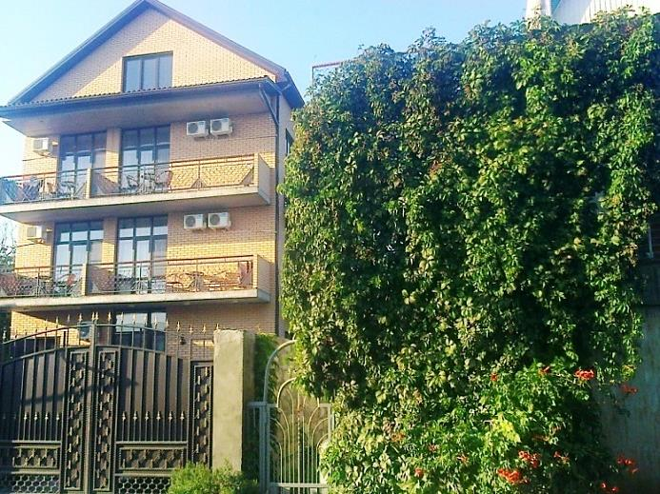
Гостевой дом "Ноктюрн" находится в самом центре Кабардинки. В непосредственной близости автовокзал, продовольственный и вещевой рынок, гипермаркеты, сквер с великолепной детской площадкой и сосновая аллея, которая ведет прямо к морю. "Ноктюрн" - отличное место для спокойного семейного отдыха. Уютный цветочный двор, с зоной отдыха и качелями – настоящее место для релаксации, и вечерних посиделок. Находится всего в 10 минутах ходьбы от моря, рядом с можжевеловым лесом, знаменитым своим чистым и лечебным воздухом.
Поселок Кабардинка славится своим целебным климатом. Уникальность ему придает сочетание моря, гор и можжевеловых лесов, то, что нужно для хорошего отдыха!

Пляж: галечный, городской, 1000 м до моря

Питание: кухня для самостоятельного приготовления

Номера:
2х, 3х местный «стандарт». В номере односпальные и двуспальная кровати, диван, шкаф или комод, прикроватные тумбочки, журнальный столик, зеркало, кондиционер, телевизор, холодильник, балкон (уточнять наличие), санузел (душ, туалет, раковина).
Утюг и гладильная доска на каждом этаже (кроме мансарды).
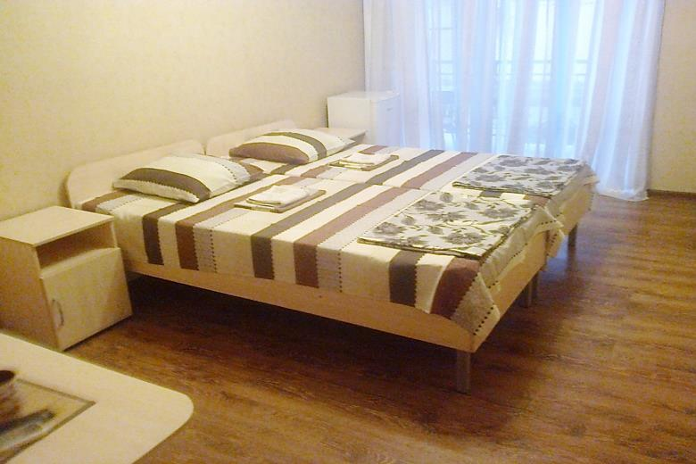
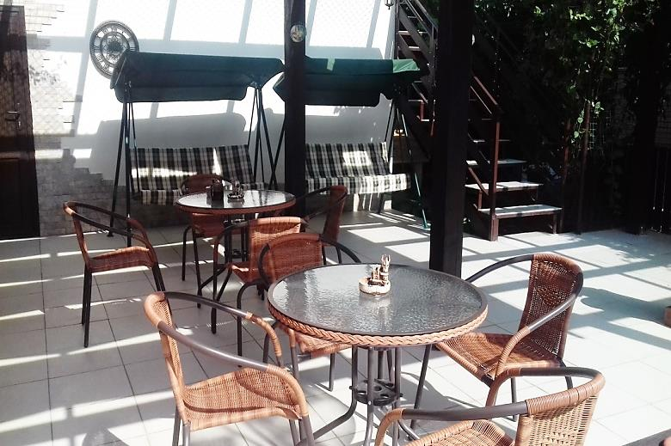
Даты заездов 2024: 14 – 24 июня, 19 – 29 июня, 24 июня – 4 июля, 29 июня – 9 июля, 4 – 14 июля, 9 – 19 июля, 14 – 24 июля, 19 – 29 июля, 24 июля – 3 августа, 29 июля – 8 августа, 3 – 13 августа, 8 – 18 августа, 13 – 23 августа, 18 – 28 августа, 23 августа – 2 сентября, 28 августа – 7 сентября, 2 – 12 сентября, 7 – 17 сентября

Внимание! Помимо указанных дат возможны заезды в любую дату и срок (под запрос).

Стоимость проживания: от 42000 руб./номер за 10 дней проживания, актуальную стоимость уточняйте на сайте или у Вашего менеджера!

Расчетный час: заселение с 11:00, выселение до 09:00

Больше информации и фото на сайте www.mo43.ru

